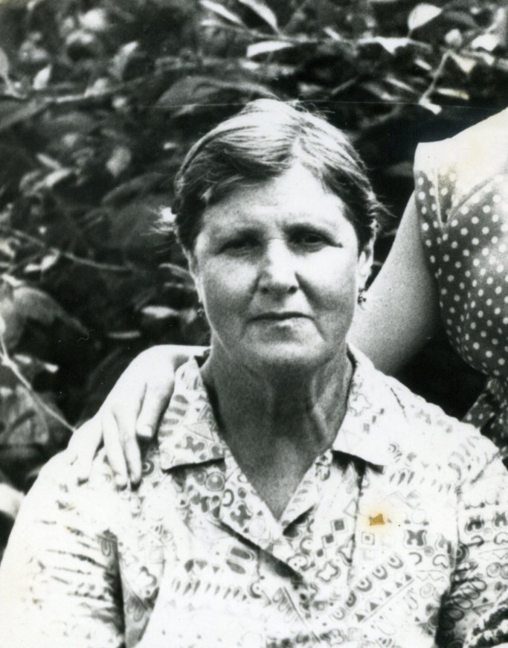
Юлина Таисия Ивановна
(Трифонова)

Труженица тыла

Родилась в 1930 году 28 августа в
деревне Булыгино Аткарского района Саратовской области. Семья состояла из
13 человек.
Отец - Иван Евгеньевич (1887 года рождения)
был партийным. Мать - Екатерина Николаевна (1887 года
рождения) занималась воспитанием детей. Тая была
самой младшей в семье.
Вот что она рассказывает: «Когда началась война, мне
было 10 лет, я пошла в 5-й класс». Первый день войны
помню хорошо. Пришёл отец домой и сказал, что
началась война. Мама заплакала и я следом за ней. На
фронт бойцов провожали всем селом. Люди рыдали,
обнимая своих близких, сыновей, мужей.
На фронт ушли и мои братья. Старший брат Виктор
служил на границе с Германией. Он погиб в первые дни
войны.
В годы войны, несмотря на свой возраст, мы трудились
наравне со взрослыми. Помогали трактористам и
комбайнёрам убирать с поля урожай. Работали на
копнителях, молотили снопы. Возили на быках зерно.
Ходили полоть пшеницу, рожь. Вставали рано утром и до
поздней ночи работали на колхозных полях.
После войны работала поварихой. Варила
трактористам из кукурузной муки кашу. Работала
учётчицей два года. В Жерновку переехали в 1955 году. До
пенсии работала в магазине продавцом.
Имеет награды: 1. Труженику тыла 1941-1945 г.г.
2. Ветеран труда.

